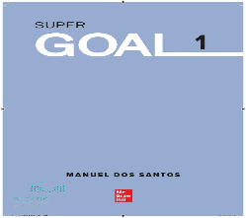 | الاسبوع | الحصة | كتاب الطالب | الأهداف التعليمية | الواجب المنزلي
 | الأول
الوحدة  Good Morning | 15/ 2 | الأولى | مقدمة وتعارف | - تطبيق التحية في محادثة بسيطة  - تعريف صديق للآخرين.  - استخدام الفعل( (Be مع ضمائر مختلفة  - استخدام صفات الملكية  - التدرب على نبرة الصوت في الأسئلة . | - منصة مدرستي  - كتاب النشاط ص  - كتاب الطالب ص  - اخرى .................
 | 16/ 2 | الثانية | Listen and Discuss + Pair work P2,3
 | 17/ 2 | الثالثة | Grammar P 4 , 5
 | 18/ 2 | الرابعة | pronunciation & listening P , 5
 | الاسبوع | الحصة | كتاب الطالب | الأهداف التعليمية | الواجب المنزلي
 | الثاني
الوحدة  Good Morning | 21/ 2 | الأولى | About you & Conversation p 5 , 6 | - إعطاء إجابات ذات معنى كامل لأسئلة WH  - الإجابة على أسئلة حول محادثة  - التدريب على اجراء حوار واستخدام بعض التعبيرات  - كتابة محادثة وعمل قائمة بجمل عن التحية  - التحدث عن اللوازم المدرسية | - منصة مدرستي  - كتاب النشاط ص  - كتاب الطالب ص  - اخرى .................
 | 22/ 2 | الثانية | Reading p 7
 | 23/ 2 | الثالثة | Writing & Project p 8
 | 24/ 2 | الرابعة | Form, Meaning and Function p 9
 | الاسبوع | الحصة | كتاب الطالب | الأهداف التعليمية | الواجب المنزلي
 | الثالث
الوحدة  What Day Is Today? | 28/ 2 | الأولى | Listen and Discuss + Pair work P 10 , 11 | - استخدم أيام الأسبوع واشهر السنة في السياق.  - استخدام الأرقام الاساسية والترتيبية .  - طرح الأسئلة باستخدام ماذا/متى/كيف .  - لاستخدام IN/ON مع التواريخ  - الرد على المعلومات الشخصية  - الإجابة على أسئلة من محادثة . | - منصة مدرستي  - كتاب النشاط ص  - كتاب الطالب ص  - اخرى .................
 | 29/ 2 | الثانية | Grammar P 12 , 13
 | 30/ 2 | الثالثة | pronunciation & listening P 13
 | 1/ 3 | الرابعة | About you & Conversation P 13 , 14

p ( تعني رقم الصفحة )

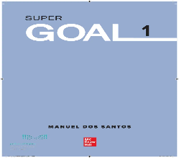 | الاسبوع | الحصة | كتاب الطالب | الأهداف التعليمية | الواجب المنزلي
 | الرابع
الوحدة  What Day Is Today? | 5/ 3 | الأولى | Reading P 15 | - الإجابة على الأسئلة من القطعة .  - عمل بحث عن عمر الحيوانات المختلفة مقارنة بالبشر  - تطبيق تعليمات الفصل المدرسي . | - منصة مدرستي  - كتاب النشاط ص  - كتاب الطالب ص  - اخرى .................
 | 6/ 3 | الثانية | Writing P 16
 | 7/ 3 | الثالثة | Project P 16
 | 8/ 3 | الرابعة | Form, Meaning and Function p 17
 | الاسبوع | الحصة | كتاب الطالب | الأهداف التعليمية | الواجب المنزلي
 | الخامس
الوحدة  What is That? | 12/ 3 | الأولى | Listen and Discuss + Pair work p 18 , 19 | - التعرف على محتويات متحف وأشياء عامه قديمه  - استخدام ضمائر الإشارة: هذا/ذلك/هؤلاء/أولئك  - استخدام صيغة الأمر  - اإنتاج الأصوات المختلفة ل th  - الاستماع الى كلمات محددة وتوصيلها بالصور  - الاجابة عن اسئلة محددة من المحادثة | - منصة مدرستي  - كتاب النشاط ص  - كتاب الطالب ص  - اخرى .................
 | 13/ 3 | الثانية | Grammar p 20 , 21
 | 14/ 3 | الثالثة | pronunciation & listening P 21
 | 15/ 3 | الرابعة | About you & Conversation P 21 , 22
 | الاسبوع | الحصة | كتاب الطالب | الأهداف التعليمية | الواجب المنزلي
 | السادس
الوحدة  What is That? | 19-20/ 3 | إجازة اليوم الوطني |  | - يستطيع الطالب الإجابة على الاسئلة من النص  - يقرأ الطالب ليجد المعلومات من النص  - مشروع كتابة نص او جمل او كتيب لوصف متحف والأشياء الموجودة فيه  - استخدام أدوات التعريف المحددة وغير المحددة: a/an/the . | - منصة مدرستي  - كتاب النشاط ص  - كتاب الطالب ص  - اخرى .................
 | 21/ 3 | الأولى | Reading P 23
 | 22/ 3 | الثانية | Writing & Project P 24
 | 23/ 3 | الثالثة | Form, Meaning and Function P 25

 | الاسبوع | الحصة | كتاب الطالب | الأهداف التعليمية | الواجب المنزلي
 | السابع
الوحدة  Around the World | 26/ 3 | الأولى | Listen and Discuss + Pair work p 26 , 27 | - نسأل ونجيب عن الدول والجنسيات  - القدرة على طرح الأسئلة باستخدام WHERE والقدرة على استخدام حروف الجر في الجمل  - القدرة على الاستماع والسؤال عن معلومات العنوان والايميل ورقم التليفون  - القدرة على إقامة محادثة تتضمن معلومات حول الجنسية والبلد | - منصة مدرستي  - كتاب النشاط ص  - كتاب الطالب ص  - اخرى .................
 | 27/ 3 | الثانية | Grammar p 28
 | 28/ 3 | الثالثة | pronunciation & listening P 29
 | 29/ 3 | الرابعة | About you & Conversation P 30
 | الاسبوع | الحصة | كتاب الطالب | الأهداف التعليمية | الواجب المنزلي
 | الثامن
الوحدة  Around the World | 3/ 4 | الأولى | Reading P 31 | - 1. قراءة النص بشكل صحيح والاجابة عن اسئلة منه  - مشروع عمل ملصق يحتوي على المعلومات التالية عن بلدك: العاصمة، عدد السكان، اللغة (اللغات)، المدن الرئيسية، والأماكن  - استخدام can , will للعرض والطلب | - منصة مدرستي  - كتاب النشاط ص  - كتاب الطالب ص  - اخرى .................
 | 4/ 4 | الثانية | Writing P 32
 | 5/ 4 | الثالثة | Project P 32
 | 6/ 4 | الرابعة | Form, Meaning and Function p 33
 | الاسبوع | الحصة | كتاب الطالب | الأهداف التعليمية | الواجب المنزلي
 | التاسع
الوحدة  Families, Families | 10/ 4 | الأولى | Listen and Discuss + Pair work p 34 , 35 | - القدرة على وصف العائلة وتحديد اعضائها  - استخدام HAVE في الأسئلة / الجمل .  - استخدام S الملكية مع الاسماء .  - الإجابة على الأسئلة بعد مهمة الاستماع .  - نطق Do you …..? في السؤال | - منصة مدرستي  - كتاب النشاط ص  - كتاب الطالب ص  - اخرى .................
 | 11/ 4 | الثانية | Grammar p 36 , 37
 | 12/ 4 | الثالثة | pronunciation & listening P 37
 | 14/ 4 اجازة نهاية اسبوع مطولة

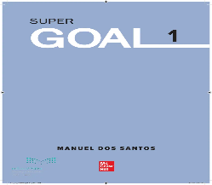 | الاسبوع | الحصة | كتاب الطالب | الأهداف التعليمية | الواجب المنزلي
 | العاشر
الوحدة  Families , Families | 17/ 4 | الأولى | About you & Conversation P 38 | - طرح أسئلة مختلفة حول الأسرة على بعضنا البعض  - قراءة نص عن العائلات والاجابة غلى الاسئلة من النص  - مشروع كتابة عن العائلة المالكة في السعودية  - كتابة نص عن عائلة افتراضية .  - استخدام الأسماء الجمع المنتظمة وغير المنتظمة | - منصة مدرستي  - كتاب النشاط ص  - كتاب الطالب ص  - اخرى .................
 | 18/ 4 | الثانية | Reading p 39
 | 19/ 4 | الثالثة | Writing & Project p 40
 | 20/ 4 | الرابعة | Form, Meaning and Function p 41
 | الاسبوع
 | الحادي عشر
الوحدة  اختبارات المواد  العملية والشفهية | 24/ 4 | 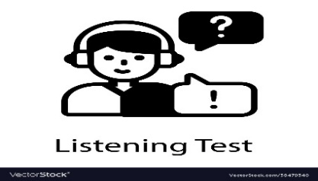  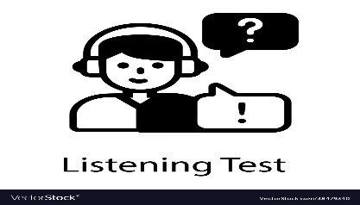  الاختبارات الشفهية
 | 25/ 4
 | 26/ 4
 | 27/ 4
 | الاسبوع
 | الثاني عشر
Final Exams | 1/ 5 | الاختبارات النهائية
 | 2/ 5
 | 3/ 5
 | 4/ 5

- يتم وضع الخطة الاسبوعية في ملف انجاز الطالب .
- يتم نشر الخطة من قبل المعلم / المعلمة في الوسائل المتاحة لأولياء الأمور للاطلاع عليها .
- يمكن التعديل على التواريخ والمواضيع حسب خطتك الفصلية ( التوزيع لديك ) .
- يمكن التعديل على الواجب المنزلي حسب خطتك وواجباتك لهذا تركت الواجب مفرغ هنا تضع رقم الصفحة ورقم التمرين حسب واجباتك .
- التصميم مقترح ويمكنك وضع التصميم الذي يناسبك والاستفادة من هذا الملف .

لا تنسوني ووالدي من صالح دعائكم .

أ. محمد بن زايد الاسمري

